GUÍA Nº 5: Proceso de Hominización

NOMBRE:
CURSO: | 7° Básico | FECHA DE ENTREGA | 04 de Mayo
OBJETIVO DE APRENDIZAJE  Comprender proceso de hominización. |  | HABILIDADES DEL O.A | HABILIDADES DE LA GUIA
 |  | Conocer proceso de hominización | X
 |  | Reconocer característica del proceso de hominización en base a una imagen. | x

Hominización
La hominización se desprende de un proceso evolutivo causado por alteraciones del entorno que lograron desarrollar la trasformación del hombre.
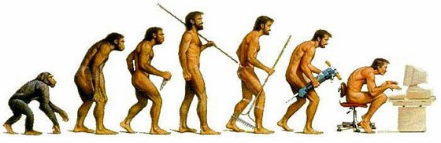

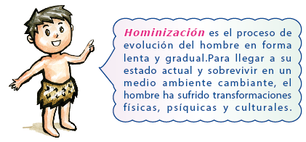
¿Qué es proceso de hominización?

Actividad
Con tus propias palabras responde la siguiente pregunta
- ¿Qué es el proceso de Hominización?

------------------------------------------------------------------------------------------------------------------------------------------------------------------------------------------------------------------------------------------------------------------------------------------

- De acuerdo a la imagen del proceso de hominización ¿Consideras que hemos sufrido algún cambio? Nombra una característica fundamental
------------------------------------------------------------------------------------------------------------------------------------------------------------------------------------------------------------------------------------------------------------------------------------------

